Les règles d’or

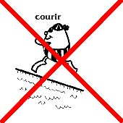

Je me déplace en marchant sans courir.

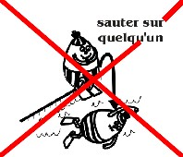
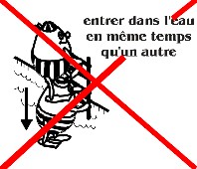

Lorsque j’entre dans l’eau, je

m’assure qu’il n’y a personne dessous.

Je respecte les autres :
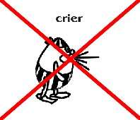
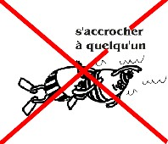
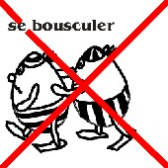

Pour l’hygiène, on doit :

Avant la première séance à la piscine

Module Natation – Piscine de : HAUTEVILLE LOMPNES

Avant la première séance : j’écris ou je dicte à l’adulte ce que pense faire à la piscine.

Je dessine ce que je pense faire à la piscine.

Dans l’eau, je vais…

A l’idée d’aller à la piscine, quel est mon ressenti ?
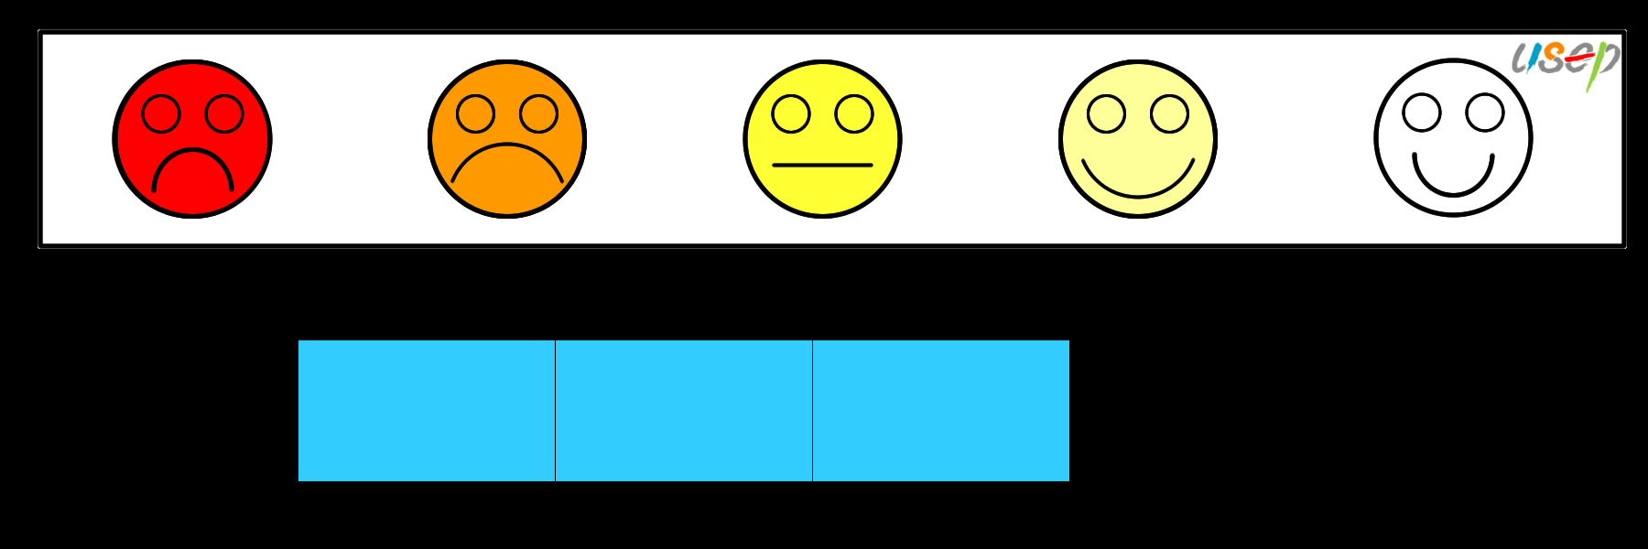

Bilan de la première séance

Module Natation – Piscine de HAUTEVILLE LOMPNES

Séance n° 1

Je montre ce que j’ai ressenti à cette séance :

Je dessine ce que j’ai préféré :

Je raconte ce que j’ai fait :

Bilan de séance

Module Natation – Piscine de HAUTEVILLE LOMPNES

Séance n°

Je montre ce que j’ai ressenti à cette séance :

Je dessine ce que j’ai préféré :

Je raconte ce que j’ai fait :

Le cahier du nageur : lexique : Lieux et matériel
le vestiaire | 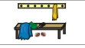 |  | un tapis | 
les toilettes | 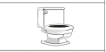 |  | un toboggan | 
la douche | 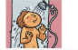 |  | des cônes | 
le pédiluve | 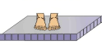 |  | une frite | 
un maillot de bain | 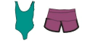 |  | une planche | 
le bassin | 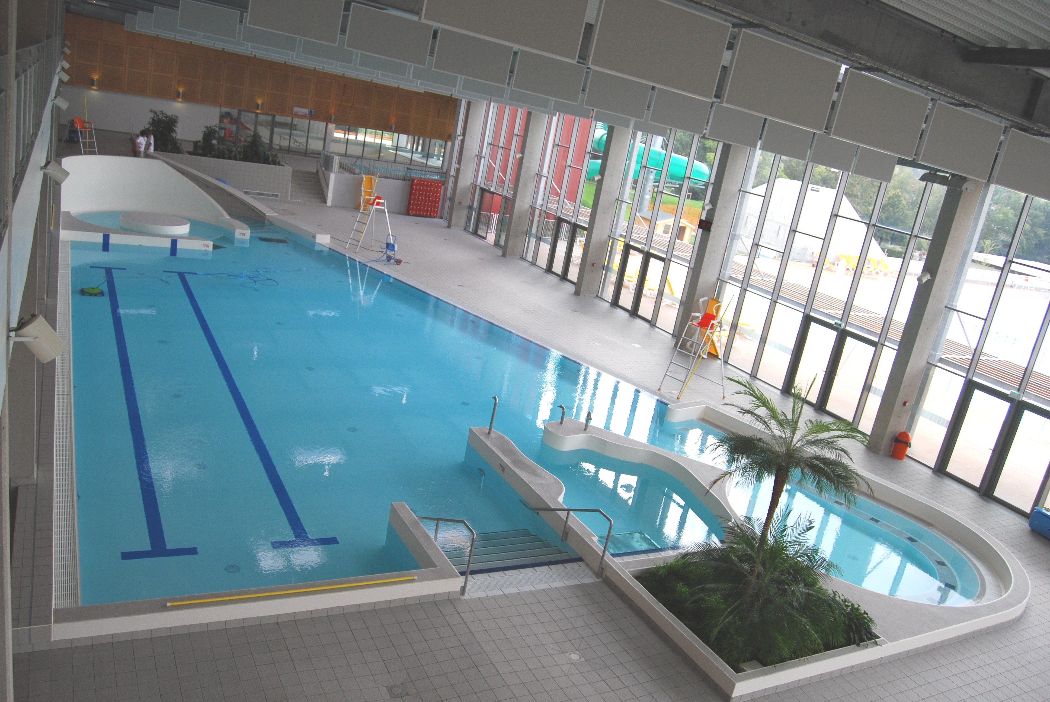 |  | un cerceau | 
une échelle | 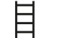 |  | une caisse | 
le bord | 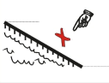 |  | des anneaux | 
le muret | 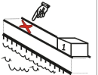 |  | des tubes | 
la perche |  |  | des objets flottants | 
la ligne d'eau |  |  | un ballon | 
une corde | 
Annexe 2 : le cahier du nageur : lexique : Le corps
la tête | 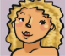 |  | la main | 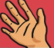
le visage | 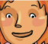 |  | les jambes | 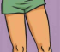
les yeux | 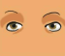 |  | le genou | 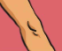
la bouche |  |  | le pied | 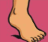
le nez | 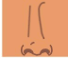 |  | le ventre | 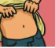
l'oreille | 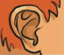 |  | le dos | 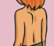
le bras | 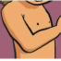 |  | les fesses | 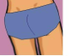

Répertoire des entrées

Répertoire des entrées
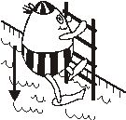 | 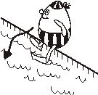 |  | 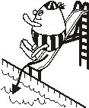 | 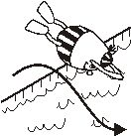

--------------------------------------------------------------------------------------------------------------------------------------------------

Je complète ma fiche :

- J’écris mon prénom et je colle les étiquettes qui montrent ce que j’ai réussi à faire.
- Je colle ma fiche dans le cahier du nageur.

PRENOM :
Entrées
Rayer les mentions inutiles | Avec frite  Sans frite | Avec frite  Sans frite | Avec frite  Sans frite | Avec frite  Sans frite
Rayer les mentions inutiles | Petit bain  Grand bain | Petit bain  Grand bain | Petit bain  Grand bain | Petit bain  Grand bain

Répertoire des déplacements

Répertoire des déplacements

-------------------------------------------------------------------------------------------------------------------------

Je complète ma fiche :

- J’écris mon prénom et je colle les étiquettes qui montrent ce que j’ai réussi à faire.
- Je colle ma fiche dans le cahier du nageur.

PRENOM :
Déplacements

J’entoure la distance parcourue en mètres :

5m 10m 15m 20m 25m

Répertoire des immersions

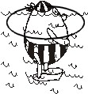
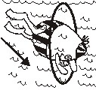

--------------------------------------------------------------------------------------------------------------------------------------------------

Je complète ma fiche :

- J’écris mon prénom et je colle les étiquettes qui montrent ce que j’ai réussi à faire.
- Je colle ma fiche dans le cahier du nageur.

PRENOM :
Immersions
Bilan du module

A la piscine , j’aime :
☺
A la piscine , je n’aime pas :
☹
J’ai appris à :

Je réussis à :

J’aimerais bien réussir à :

